ASSUNTO :. INDICO PARA QUE O DEPARTAMENTO COMPETENTE, QUE SEJA REALIZADO ROÇAGEM E LIMPEZA NO CANTEIRO CENTRAL DA AVENIDA VALTER DE PIERI, NO PARQUE DO ESTADO II.

DESPACHO

SALA DAS SESSÕES ____/____/_____

PRESIDENTE DA MESA

INDICAÇÃO Nº 133, DE 2017

SENHOR PRESIDENTE,
SENHORES VEREADORES,

INDICO ao Exmo Senhor Prefeito Municipal para que o departamento competente, que seja realizado roçagem e limpeza no canteiro central da Avenida Valter De Pieri, no Parque do Estado II.
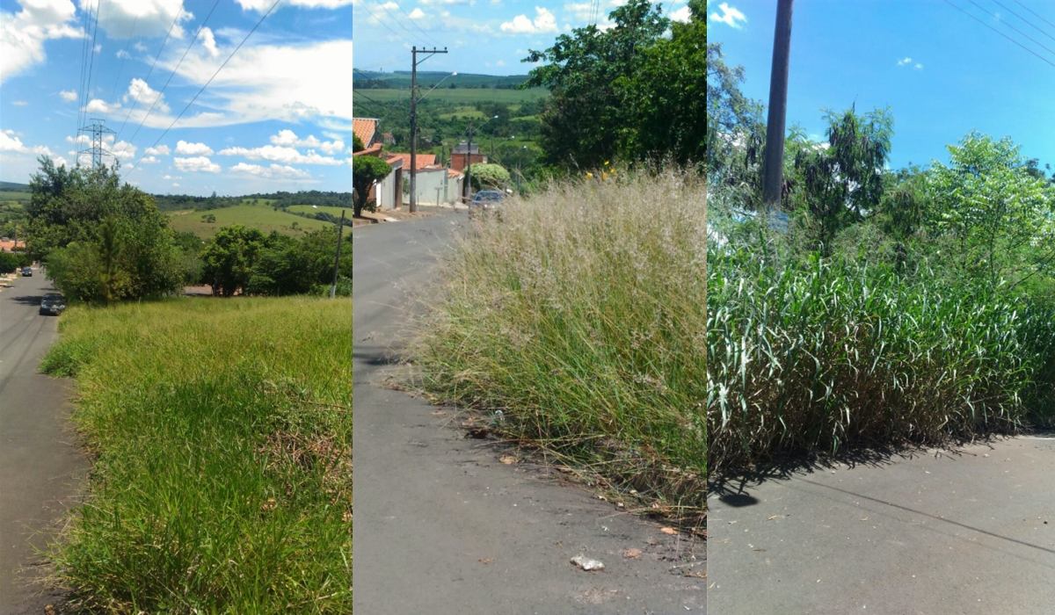

SALA DAS SESSÕES “VEREADOR SANTO RÓTOLLI”, aos 02 de fevereiro de 2017

VEREADOR LUIS ROBERTO TAVARES

